Bloom Filter
Bloom Filter的内在表现为一个m个比特位的数组。假设有k个独立的散列函数，这里每个散列函数的输入为一个对象，而输出为介于0和m-1之间的一个整数。使用这个输出的整数作为位数组的索引。当我们添加一个元素到Bloom filter时，我们使用散列函数来生成位数组的k个索引。

误报率
(1-exp(-kn/m))k
K是散列函数个数，m是用于存储bloom filter的比特个数，n是被添加到Bloom filter的元素个数。
M和n给定的情况下:
K=ln(2)*(m/n) = 0.7*(m/n)
将k带入得到误报率: 0.6185m/n, k必须为一个整数。m/n即每个元素的比特个数。
如，n=10000000,每个URL分配8个比特，(m/n=8),则m=10MB，即所需Bloom filter为10M

实现过程:
初始状态时,Bloom Filter是一个包含m位的位数组，全为0
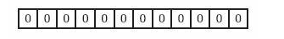
为了表达Error: Reference source not found这样一个n个元素的集合，Bloom Filter使用k个相互独立的哈希函数，分别将集合中的每个元素映射到{1,....,m}的范围中。对任意一个元素x，第i个哈希函数映射的位置就会被置为1.如果1个位置多次被置为1，那么只有第一次挥起作用，后面几次将没有任何效果。
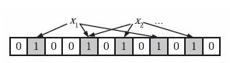
判断y是否属于这个集合，对y应用k次哈希函数，如果所有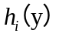的位置都是1(1<i<k),那么就认为y是集合中的元素，负责就不是
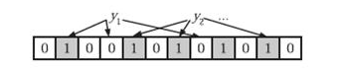
Y1 不是，y2是属于这个集合。

